Департамент образования города Москвы
Северного окружного управления образования
Государственное бюджетное образовательное учреждение
Средняя общеобразовательная школа № 727

Конкурс сочинений, посвящённый 71-й годовщине переломной битвы за Москву:
«ОГНЕННЫЕ ГОДЫ: МЫ ПОМНИМ ПОДВИГ НАШИХ ДЕДОВ»
Тема: «Семейные истории о Великой Отечественной войне».

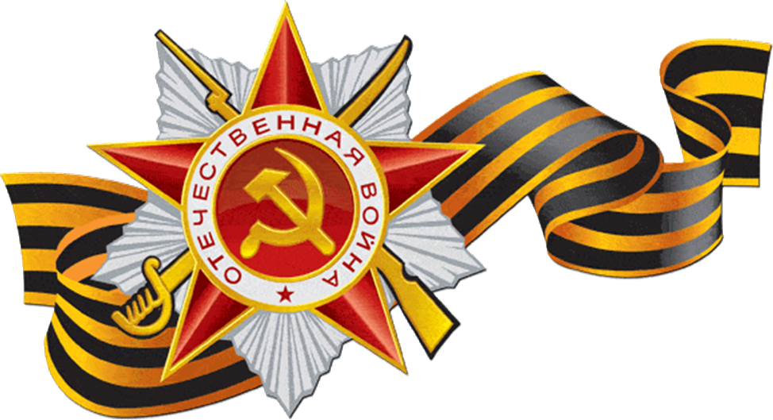
Выполнила ученица 9А класса
Ефанова Елизавета Дмитриевна.
Руководители:
учитель русского языка и литературы
Чалых Светлана Петровна,
учитель истории
Емельянова Татьяна Анатольевна.

Москва, 2013
Сочинение.
Семейные истории о Великой Отечественной войне.
Мне хочется рассказать о семейных историях. Они повествуют о жизни моих предков в период Великой Отечественной войны 1941-45 годов.
Семейное предание сохранило следующую историю знакомства моих прадедушки и прабабушки по материнской линии.
Родители моей бабушки, Осипенко Веры Петровны, познакомились во время войны.
Моя прабабушка, Татьяна Степановна Крупенина, жила с семьей своих родителей в селе Усть-Демино, Ельнинского района, Смоленской области.
В конце войны ей исполнилось 18 лет, и ей грозила принудительная депортация в Германию. Однако ее матери, Анастасии, удалось убедить немцев, что дочь еще не достигла трудоспособного возраста. Приходилось и прятаться. Возможно, также помогло то, что архив с документами села пропал или был уничтожен, и установить точно дату рождения Т.С.Шаталовой было сложно.
В статье Википедии, посвященной селу Усть-Демино, упоминается, что "в 1942 году в районе деревни действовал партизанский полк им. Лазо.
Действительно, сохранились воспоминания прабабушки: "День немцы, день партизаны".
Отец прабабушки, Степан Крупенин, ушёл на фронт и пропал без вести. О его судьбе до сих пор ничего неизвестно.
Однажды через село проходил отряд красноармейцев, среди которых был мой прадед, Петр Тарасович Шаталов. Родом он был из-под Оренбурга, в местах, откуда он родом, до сих пор существует деревня Шаталовка, в которой проживали его родственники и однофамильцы.

Познакомившись с прабабушкой, прадедушка обещал приехать за ней после войны. Как рассказывала она сама, у неё уже был жених и Петру Шаталову она пообещала лишь одно: она выйдет замуж за того, кто первым вернется с войны. Прадедушка успел первым, хотя первый жених тоже прошел войну и вернулся живым. Однако, сдержав слово, Татьяна вышла замуж за Петра Шаталова и уехала с ним из родного села.
К сожалению, на сегодняшний день никто из родственников не смог вспомнить, в каких войсках служил прадед во время войны. Долгое время в семье хранились его медали. Однако после его смерти они не уцелели. Семейные рассказы донесли воспоминания дедушки о том, как однажды во время войны в вагон, в котором он ехал, попал снаряд. Его товарищ, ехавший на соседней полке, погиб, а сам прадедушка чудом уцелел.
Прадедушка продолжал служить в армии. Он был направлен в пограничный отряд в Гродно – город в Белоруссии, на границе с Польшей и Литвой. Здесь родилась их первая дочь.
После того, как прадед ушёл из армии, семья переехала к родственникам на Украину, в Донбас, а потом перебралась в Подмосковье.
Моя бабушка, Вера Петровна, родилась уже в подмосковном городе Мытищи.
Всего у Петра и Татьяны Шаталовых родилось три дочери.
Из Мытищ семья переехала в город Пушкино. Прадедушка работал на железной дороге и смог получить квартиру недалеко от станции. Для него это имело решающее значение, поскольку он хотел дать своим детям образование и предвидел, что учиться им придется ездить в Москву.
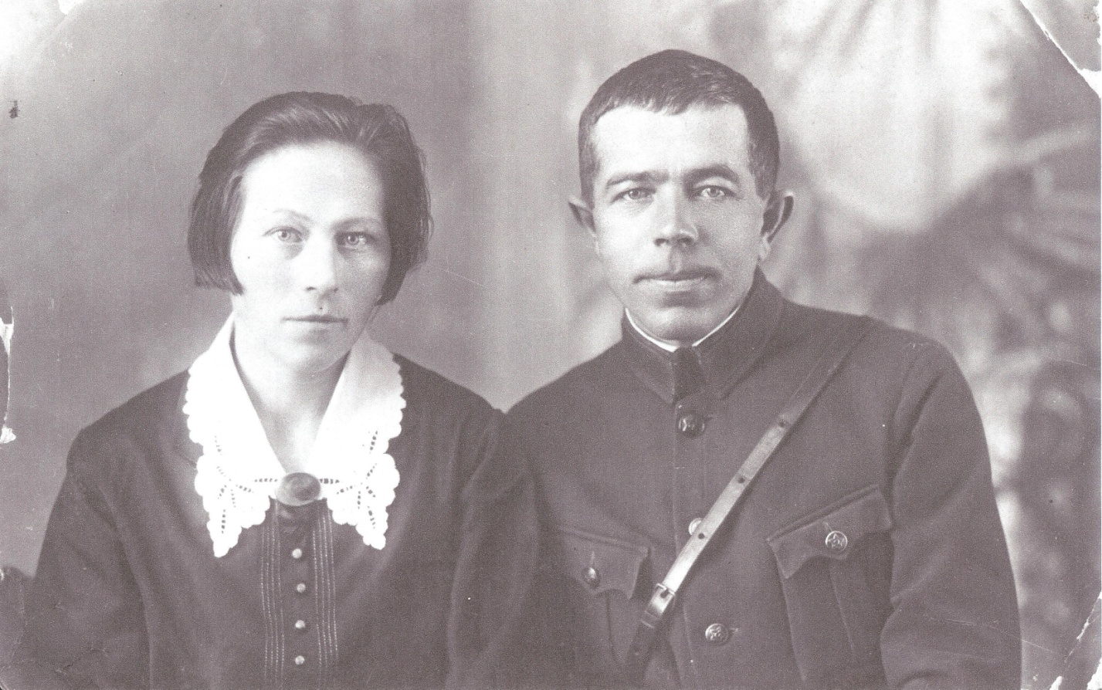
К счастью, о другой ветви рода моих предков известно больше, благодаря тому, что прапрадед подполковник административной службы Николай Кириллович Чарушников (28.02.1902) был профессиональным военным, и в семье сохранилось две папки с его документами, автобиографией и фотографиями.
О военном периоде также часто рассказывает ныне здравствующая прабабушка Валерия Николаевна Платонова, урожденная Чарушникова.
Н.К.Чарушников родился в деревне Чарушниковы Халтуринского района Кировской области (бывшей Левинской волости Орловского уезда Вятской губернии).
Его младший брат Александр, 1906 г.р. погиб на фронте во время Великой Отечественной войны. Муж сестры Н.К. Чарушникова, Ольги Кирилловны, также погиб на фронте под Москвой в 1941 году.
С 1920 по 1921 Н.К. Чарушников служил в Советской Армии: был призван по мобилизации.
С 1924 года он снова стал военным: добровольно поступил в Орловский уездвоенкомат, зачислен писарским учеником.
В 1940 он был уже начальником 3 части Гомельского Областного военного коммисариата. Приказом войскам Центрального (он же Брянский) фронта № 032 от 24.08.1941 года назначен на должность старшего помощника Начальника 2 отделения Центрального фронта.
21 марта 1942 года назначен Начальником 1 отделения или Зам начальника Отдела комплектования Штаба 3 Армии, входящей в состав Брянского фронта и находился на этой должности до 24 апреля 1943 года.
По вызову Главного Управления кадров НКО зачислен на должность старшего инспектора Организационно-планового Управления Главного Управления кадров НКО СССР.
Фактически работал ст. инспектором в Управлении по награждениям и присвоению воинских званий ГУК НКО СССР, по группе подтверждений о награждении Правительственными наградами до реорганизации и перехода части Отделов Управления в состав Управления кадров Сухопутных войск.
Сохранился также рассказ моей прабабушки, В.Н.Платоновой о том, как семья была срочно эвакуирована из Гомеля в первые месяцы войны.
Лишь немного сведений могу привести еще об одном моём прапрадеде – генерал-майоре Иване Андреевиче Платонове.
Сохранилось несколько его фотографий и есть шанс отыскать другие материалы о нём.
Из интернета удалось узнать, что генерал-майор ИАС Платонов Иван Андреевич в 1950 году служил заместителем по вооружению и ИАС в Государственном Научно-испытательном институте ВВС Красной Армии.
Он прошёл войну и скончался в старости уже в мирное время.
На втором снимке, например, видно, как И.А. Платонов принимает участие в церемонии принятия в пионеры.
И.А. Платонов был женат на Нине Платоновой и имел двух детей: Константина (мой прадед) и Татьяну.
Война сыграла огромную роль в истории нашего рода. Мои предки покинули родные сёла и деревни и оказались в столице, чтобы начать здесь новую жизнь.
Здесь их судьбы пересеклись, положив начало новым семьям, прямым потомком которых и являюсь я.
История нашего рода продолжается. Хочется больше узнать о прошлом, пока еще живы свидетели тех лет и сохранились материальные свидетельства и документы, помогающие лучше узнать о собственном происхождении.

